CE1/CE2

Se déplacer dans un quadrillage
avec des cases ou avec des nœuds.

Exercice 1:

Indique le chemin suivi. (Avec une succession de flèches )

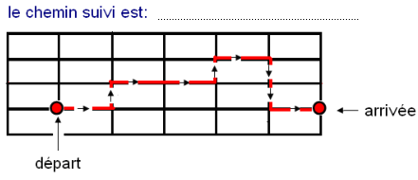

Exercice 2:

Indique le chemin suivi. (Avec une succession de flèches )

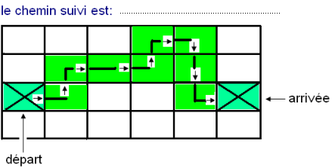

Exercice 3:

Indique deux chemins possibles pour partir du point de départ (A , 1)
et finir au point d’arrivée (D , 6 ) .

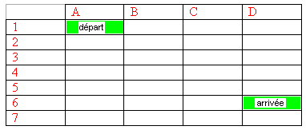

Exercice 4:

Indique deux chemins possibles pour partir du point de départ (B , 5)
et finir au point d’arrivée ( F , 3 ) .

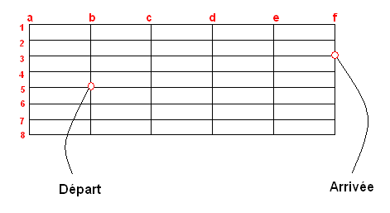

Exercice 5:

Je suis dans la case (A,1). Je me déplace selon le chemin suivant :

Quelle est la case de destination ?

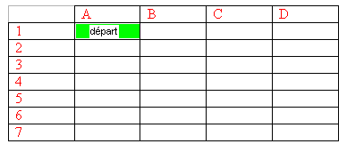

Exercice 6:

Je suis dans la case ( b, 5) . Je déplace selon le chemin suivant :

Quelle est le nœud de destination ?

